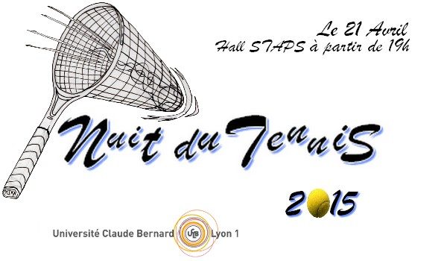
2 simples et 1 double par rencontre
Super tie break de 10 points avec 2 points d’écart à 10 partout
Poules de brassage par niveau
Tableau final à élimination directe
Challenge service Radar : Récompense au meilleur serveur!
Venez-vous frotter à la mascotte de Lyon 1 sur le terrain!
1 tee shirt souvenir offert à chaque participant!
Un quizz spécial Tennis pour tester vos connaissances!
Des photos de vos meilleurs moments tennistiques! Rejoignez-nous sur l’évènement Facebook pour les récupérer « Nuit du Tennis 2015 »

